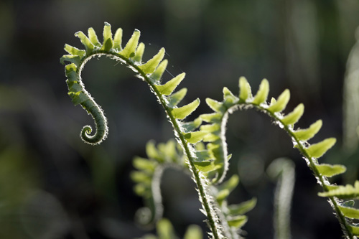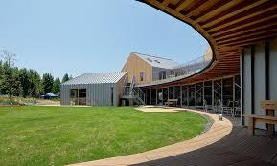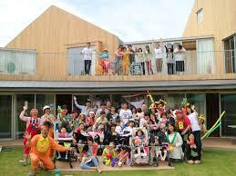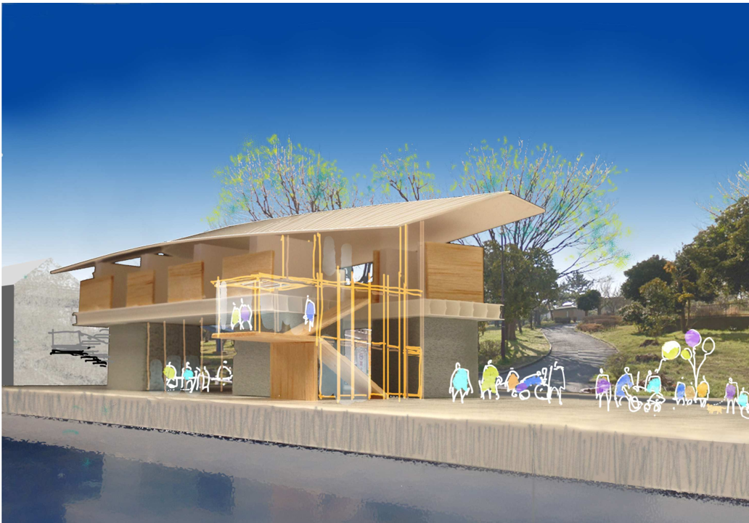

〒196-0015

東京都昭島市昭和町5-10-16森高ビル2F

携帯　　090-4714-5822

Email 　[yoshie@angels-heaven.jp](mailto:yoshie@angels-heaven.jp)

代表　 佐藤　良絵

NPO法人東京こどもホスピス

プロジェクト

NPO法人東京こどもホスピス

プロジェクト

## Child Hospice

ホスピスって？

看取るところでない

余命宣告や治療がない  
子供達、その家族が孤独にならず  
一番リラックスできる場所を提供します。

学び、遊び、楽しいことをしたい。  
地域と明るく交流でき  
家族や兄弟も孤独にならない

生きるために楽しい場所作り

日本に必要とします。

海外には各地域にあります。

東京都で初となるNPO法人

こどもホスピスプロジェクトが

東京都知事より承認されました。

難病の子供たちは日本に14万人その家族を足せば40万人以上の人が孤独と闘っています。  
日本には、こどもホスピスが  
まだまだ浸透しておりません。  
There are over 140,000 children with intractable diseases in Japan.

## NPO法人

## 東京こどもホスピス

## プロジェクト

## Child Hospice

# 日本全国に明るい地域交流できるこどもホスピスを！

# 家族が毎日、楽しく生きる施設を作ります。

### Image Pic

### ＊寄付や支援で運営します。

### みなさまご支援、ご理解を病気

### 子供たちとその家族のケアのためどうぞ、ご支援をお願いします。

### There are no child hospice facilities in Tokyo.

### There are more than 140,000 children with intractable diseases.

### The total family is more than 400,000.

### I want to support the sick children so that they can enjoy theirlives everyday.

### We can help you with your donation.

### Thank you.

### NPO corporationChild Hospice

### Email yoshie@angels-heaven.jp

### 東京こどもホスピスプロジェクト

### 2022年東京　設立予定

### 地域交流・車椅子も乗れるメリーゴランド

### 日本にとても必要な施設になることは間違いありません。

### 東京にこどもホスピスが必要です。

### 難病、小児がん14万人その家族を含めると全国に約40万人

### 小児医療の進歩に伴い、多くの子どもの命が救えるようになった一方で難病と闘う子どもの数は日々増加しています。

### 難病の子どもと、休みなく看護にあたる家族が安心して心と体を休め、生きがいを見つけ、明日を生きる力を養うための場が

### 「子どもホスピス」です。

### 子ども向けホスピスとは

### 子ども向けのホスピスは、1982年に英国オックスフォードに設立された「ヘレン＆ダグラスハウス」をきっかけに世界的に広がました。成人向けのホスピスが末期がん患者などの緩和ケアをメインとした終末期医療のための施設であるのに対し、子ども向けのホスピスは難病児自身の成長を持続的に支援する機能と、家族の看護負担を軽減しリフレッシュしてもらう

### 「レスパイト（小休止）ケア機能を併せ持った施設です。

【実績】

大阪こどもホスピス　日本財団やユニクロが支援団体　（写真上）

横浜こどもホスピス 横浜市と提携をして2021年に開業します。１Fは地域交流のホールになっています。（写真下）

東京こどもホスピス 2022年に開業予定のために動いています。（写真右イメージ）